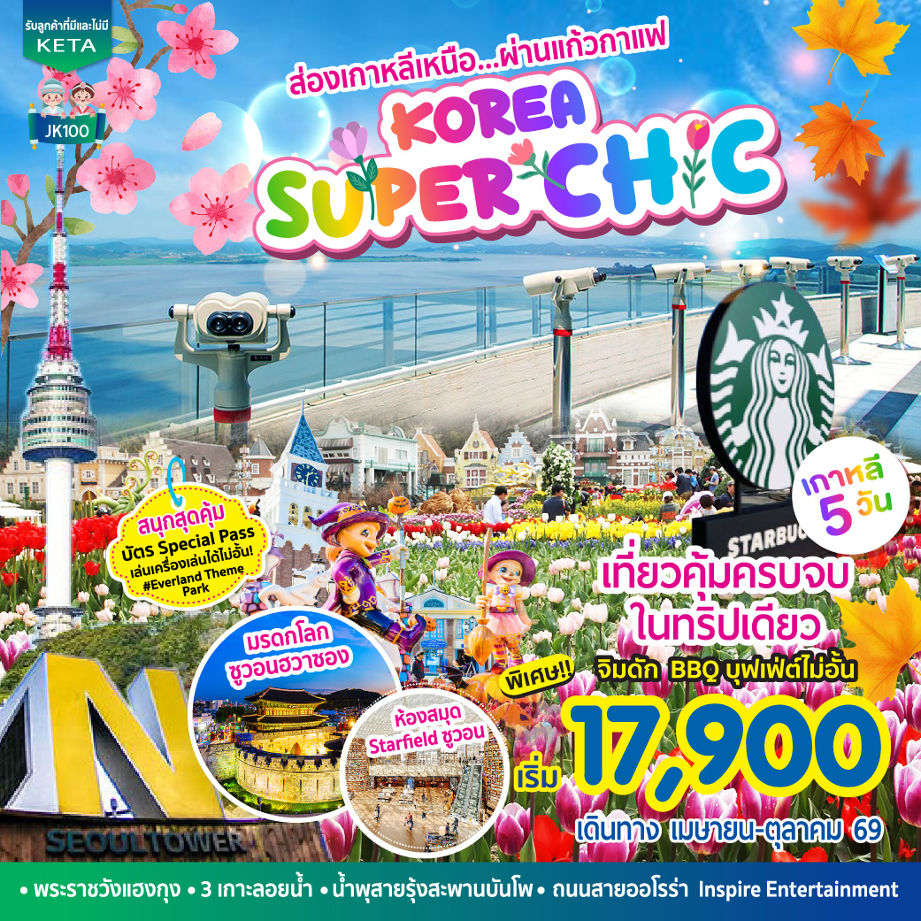
JK100-V1200126 |  |  | เดินทาง |  | กรุ๊ป | อาหาร | ที่พัก | รถโค้ช | บนรถ | ประกัน | K-ETA
5 | 3 |  | เมษายน –  ตุลาคม 69 |  | > 15 | 8 | 3*** | 25/40 | น้ำแร่  1 ขวด | อุบัติเหตุ | มี/ไม่มี
วัน | คืน |  |  |  | ท่าน | มื้อ | ดาว | ที่นั่ง | ทุกวัน | รวม | รับได้
มาตรฐานทัวร์เกาหลี-ราคาคุ้ม-พิสูจน์ด้วยผลงาน
KOREA SUPER CHIC เกาหลี 5 วัน
💥 ราคาสุดว้าว! เริ่มต้น 17,900 บาท 💥
เที่ยวคุ้มครบจบในทริปเดียว! สนุกสุดเหวี่ยงที่ Everland เช็คอินห้องสมุดสุดชิค และตื่นตากับโชว์ Aurora สุดล้ำ ถ่ายรูปกับ 3 เกาะลอยน้ำและน้ำพุสายรุ้ง ต่อด้วย N Seoul Tower ช้อปปิ้งย่านเมียงดง-ฮงแด
พิเศษ! ชมเทศกาลดอกซากุระบานสะพรั่งในเดือนเมษายน
สายการบิน | BKK-ICN | เวลาออก | เวลาถึง | ICN-BKK | เวลาออก | เวลาถึง
Jeju Air (7C) | 7C2504 | 0110 | 0855 | 7C2503 | 2005 | 0010+1
T’Way Air (TW) | TW102 | 0005 | 0740 | TW101 | 1800 | 2205
ที่นั่งจำกัดในแต่ละวัน จองและจ่ายก่อนได้สิทธิก่อน จองหลัง อาจต้องเพิ่มค่าตั๋ว
วันที่ | โปรแกรมทัวร์ เดินทาง: เมษายน - ตุลาคม 2569 | เช้า | เที่ยง | เย็น | โรงแรม
1 | สนามบินนานาชาติสุวรรณภูมิ ประเทศไทย | X | X
2 | สนามบินนานาชาติอินชอน ประเทศเกาหลีใต้ – สวนนิเวศสันติภาพเอจิบง เขตปลอดทหารเกาหลีใต้-เหนือ และร้านกาแฟ Starbucks สาขาเดียวในโลกใกล้เกาหลีเหนือที่สุด – ฟรี! บัตรเล่นเครื่องเล่นได้ไม่จำกัดรอบ ณ สวนสนุกเอเวอร์แลนด์ | X |  |  | TRINY Hotel หรือ  เทียบเท่า  ระดับ 3 ดาว***
3 | วังฮวาซอง แฮงกุง – ห้องสมุด Byeolmadang Starfield Library – ป้อมปราการซูวอนฮวาซอง – แฮงกุงดง ถนนสายคาเฟ่สุดชิค – กรุงโซล – ศูนย์เวชสำอางเครื่องสำอาง – ย่านมหาลัยฮงแด – 3 เกาะลอยน้ำ น้ำพุสายรุ้งที่สะพานบันโพ |  | X |  | L’ART Hotel หรือ  เทียบเท่า  ระดับ 3 ดาว***
4 | กรุงโซล – ศูนย์โสมเกาหลี – พิพิธภัณฑ์สาหร่าย+แต่งชุดฮันบกแชะถ่ายภาพ+ทำข้าวห่อสาหร่าย – ภูเขานัมซาน ที่ตั้งหอคอย N Tower และ Love Rock Cable – หมู่บ้านวัฒนธรรมนัมซาน – ดิวตี้ฟรี – ย่านเมียงดอง+โบสถ์เมียงดอง |  | X |  | L’ART Hotel หรือ  เทียบเท่า  ระดับ 3 ดาว***
5 | กรุงโซล – ศูนย์น้ำมันสนเข็มแดง – ถนนสายบันเทิงสุดล้ำ Aurora ออโรร่า ณ Inspire Entertainment – แวะซื้อของฝากเกาหลี – สนามบินนานาชาติอินชอน – สนามบินนานาชาติสุวรรณภูมิ ประเทศไทย |  |  | ✈

รับประกันออกเดินทางเมื่อมีผู้ร่วมทริปตั้งแต่ 15 ท่านขึ้นไป พร้อมหัวหน้าทัวร์

ขอสงวนสิทธิ์ในการเปลี่ยนแปลงเที่ยวบิน ตารางบิน ราคา และรายการท่องเที่ยว โดยไม่ต้องแจ้งให้ทราบล่วงหน้า

DAY | สนามบินนานาชาติสุวรรณภูมิ ประเทศไทย - ประเทศเกาหลีใต้
1 | สนามบินนานาชาติสุวรรณภูมิ ประเทศไทย - ประเทศเกาหลีใต้

ค่ำ พร้อมกันที่ สนามบินนานาชาติสุวรรณภูมิ (BKK) อาคารผู้โดยสารขาออกระหว่างประเทศ ชั้น 4 ณ เคาน์เตอร์สายการบินมีเจ้าหน้าที่ " Journey Korea " คอยต้อนรับ อำนวยความสะดวกมอบเอกสารการเดินทาง และให้คำแนะนำเพิ่มเติม (กรุณามาถึงก่อนเวลาเครื่องออก 3 ชั่วโมง)

“ หนังสือเดินทางตัวจริงถือติดตัวมาในวันเดินทางด้วยนะคะ ”
การพิจารณาอนุญาตเข้า-ออกประเทศ
เป็นอำนาจของเจ้าหน้าที่ ตม. ไทยและเกาหลีใต้เท่านั้น ผู้จัดทัวร์ไม่สามารถแทรกแซงได้
กรณีที่ท่านไม่มาเช็คอิน ไม่ยกเลิกการจอง หรือไม่มาขึ้นเครื่อง สายการบินอาจมีค่าธรรมเนียมเรียกเก็บเพิ่มเติมจากท่านได้
หากท่านมีข้อจำกัดด้านอาหาร กรุณาแจ้งผู้จัดทัวร์ล่วงหน้า และขอความกรุณา
งดนำเข้าผลไม้และเนื้อสัตว์ทุกชนิดเข้าประเทศเกาหลีใต้ เพื่อหลีกเลี่ยงการถูกปรับครับ
- โปรดเตรียมสัมภาระขนาดกลาง เนื่องจากโรงแรมในเกาหลีไม่มีบริกรช่วย ท่านต้องดูแลกระเป๋าขึ้น-ลงห้องด้วยตนเอง
- กระเป๋าทุกใบจะต้องฝากให้กับทางเจ้าหน้าที่สายการบินด้วยตัวท่านเอง เพื่อความปลอดภัย
- ทรัพย์สินมีค่าและแตกหักง่าย เช่น เงิน อัญมณี อุปกรณ์อิเล็กทรอนิกส์ คอมพิวเตอร์ กล้องถ่ายรูป อุปกรณ์วีดีโอ เอกสารที่แลกเปลี่ยนเป็นเงินได้ เอกสารทางธุรกิจ หนังสือเดินทาง ควรถือติดตัวเสมอ
- “ไม่มีการประกาศเรียกลูกค้าขึ้นเครื่อง” กรุณารอที่ประตูขึ้นเครื่องอย่างน้อย 30 นาที ก่อนเวลาเครื่องออก

✈️เดินทางสู่ สนามบินนานาชาติอินชอน (ICN) เกาหลีใต้ โดยสายการบิน
Jeju Air (7C), T’Way (TW) ใช้เวลาบินประมาณ 5.45 ชั่วโมง
พิเศษ! สัมภาระใต้ท้องเครื่อง 20 กิโลกรัม (15 กิโลกรัม + ฟรี! 5 กิโลกรัม) และถือขึ้นเครื่องได้อีก 10 กิโลกรัม ให้คุณช้อปปิ้งจุใจ! (สายการบินไม่อนุญาตให้นำอาหารภายนอกขึ้นมารับประทานบนเครื่อง แต่มีบริการจำหน่ายอาหารและเครื่องดื่ม)

DAY | สนามบินนานาชาติอินชอน ประเทศเกาหลีใต้ – จังหวัดเคียงกีโด  เปิดโลกใหม่ที่เกาหลีเหนือ! แบบไม่ข้ามแดน เล่นเครื่องเล่นได้ไม่จำกัดรอบ ณ สวนสนุกเอเวอร์แลนด์
2

เช้า ถึง สนามบินนานาชาติอินชอน (ICN) ประเทศเกาหลีใต้ จากนั้นท่านจะเข้าสู่ขั้นตอนการตรวจคนเข้าเมืองและศุลกากร โดยมีไกด์ท้องถิ่นรอต้อนรับคณะ ณ ห้องโถงผู้โดยสารขาเข้า รถพาทุกท่านเริ่มต้นการเดินทาง (เวลาที่เกาหลีใต้เร็วกว่าประเทศไทย 2 ชั่วโมง)
สำคัญ! คณะทัวร์จะออกเดินทางจากสนามบินหลังเครื่องลงประมาณ 2 ชั่วโมง
เพื่อให้เป็นไปตามกำหนดการ หากท่านติดสัมภาษณ์ ตม. และผ่านเข้าเมืองล่าช้า
กรุณาเดินทางไปสมทบกับคณะทัวร์ด้วยตนเอง และทางบริษัทฯ จะไม่รับผิดชอบค่าใช้จ่ายในการเดินทางส่วนนี้
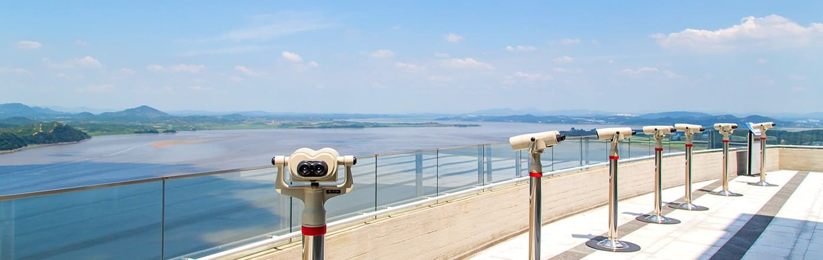
เปิดโลกใหม่ที่เกาหลีเหนือ! แบบไม่ต้องข้ามพรมแดน ณ สวนนิเวศสันติภาพเอจิบง เขตปลอดทหารเกาหลีใต้-เหนือ พร้อมดื่มด่ำกับวิวพาโนรามาของเกาหลีเหนือแบบใกล้ชิดเพียง 400 เมตร! ท้าทายขีดจำกัด กับเส้นทางศึกษาธรรมชาติและสะพานแขวนลอยฟ้าโซจู ดื่มกาแฟ Starbucks สาขาเดียวในโลก ที่ตั้งอยู่ในเขตปลอดทหาร พร้อมชมวิวเกาหลีเหนือผ่านแก้วกาแฟในบรรยากาศเอ็กซ์คลูซีฟ สถานที่แห่งนี้ท่านจะได้สัมผัสประสบการณ์สันติภาพในทุกอณู ไม่ว่าจะเป็นการเดินเล่นชมธรรมชาติอันร่มรื่น การเรียนรู้ประวัติศาสตร์อันยาวนาน หรือการชมวิวพาโนรามาข้ามชายแดนเกาหลีเหนือและเกาหลีใต้ ที่สวนแห่งนี้ สถาปัตยกรรมที่สวยงาม ผลงานของสถาปนิกชื่อดังชาวเกาหลีใต้ และนิทรรศการสุดตื่นตาตื่นใจที่นำเสนอเรื่องราวของสันติภาพผ่านเทคโนโลยีสุดล้ำ (ค่าขนมและเครื่องดื่มไม่ได้รวมไว้ในรายการทัวร์)
อาหารกลางวัน หนึ่งในเมนูดังของชาวเกาหลี “ คัมจาทัง ” หรือ ต้มซุปกระดูกหมู
ประกอบไปด้วยส่วนผสมที่สำคัญคือ กระดูกหมูส่วนซี่โครง/สันหลัง ต้นหอม พริกแกง งาดำป่า โดยปล่อยเคี่ยวกระดูกหมูและเครื่องเคียงตลอดทั้งวันทั้งคืน เจ้าซี่โครงหมูจะเปื่อยมากๆ แถมหวานนุ่มอร่อยสุดๆ รสชาติจะเผ็ดนิดๆ ทานคู่กับข้าวสวยและเครื่องเคียง เมนูนี้มีครบทั้งโปรตีน เเคลเซียม วิตามิน บี1 ซึ่งเกาหลีเชื่อว่าสามารถช่วยปัญหาการกรนเเละชะลอความเเก่ ยังเป็นเมนูยอดนิยมในหมู่คนที่ชอบดื่มเหล้าโซจู และ คนที่ต้องการแก้แฮงค์
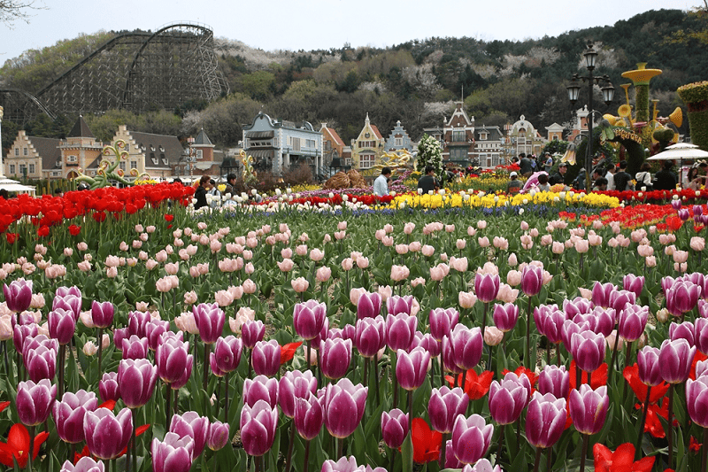
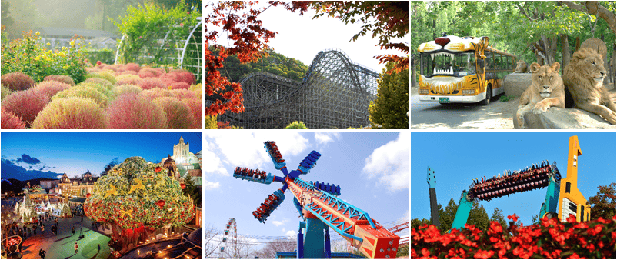
สวนสนุกเอเวอร์แลนด์ ถูกขนานนามว่าเป็น “ ดิสนีย์แลนด์เกาหลี ” ตั้งอยู่ในหุบเขา โดยแบ่งความสุขออกเป็นโซนต่างๆ เช่น Festival World, Global Fair, American Adventure, Magic Land, European Adventure และ Equatorial Adventure และ Zootopia ท่านสามารถปล่อยความแก่และเติมเต็มความสุขของท่านด้วยบัตร Special Pass Ticket สนุกสนานกับเครื่องเล่นต่างๆ ซึ่งท่านสามารถเลือกเล่นเครื่องเล่นได้ไม่จำกัดรอบ ไม่ว่าจะเป็นทีเอ็กเพรส-รถไฟลอยฟ้ารางไม้ที่สูงที่สุดในโลก รถไฟเหาะ หนอนสะบัด ชาร์ป โรงหนังสามมิติ บ้านผีสิงหมุน ตีลังกาสองตลบ ชมสิงโต ยีราฟ เสือ หมีที่สามารถสื่อสารกับคนขับได้อย่างดีที่ป่าซาฟารี เดินแวะทักทายสัตว์ต่างๆ ใกล้ชิด เช่น อัลปากา เพนกวิน แพนด้า และสัตว์อีกหลายชนิดที่หายาก เปิดโลกสวนสัตว์เปิดที่ Lost Valley กับรถบัสสะเทิ้นน้ำสะเทิ้นบก และอื่นๆ เพลิดเพลินไปกับขบวนพาเหรด และโชว์ต่างๆ อีกมากมาย ร้านคาเฟ่ ร้านอาหาร ร้านค้าของที่ระลึก ชมเทศกาลดอกไม้บาน ซึ่งผลัดเปลี่ยนหมุนเวียนตามฤดูกาล ฤดูร้อนจะเป็นดอกกุหลาบและดอกลิลลี่บาน ฤดูใบไม้ผลิจะเป็นดอกทิวลิปบาน ฤดูใบไม้ร่วงจะเป็นดอกเบญจมาศบาน ฤดูหนาว (ช่วงต้นเดือนธันวาคมถึงปลายกุมภาพันธ์) ร่วมฉลองเทศกาลหิมะสนุกแบบไม่รู้ลืมกับการเล่นสโนว์สเลดแบบไม่จำกัดรอบหรือท่านใดอยากประลองความท้าทายกับการนั่งสโนว์บัสเตอร์ก็ไม่ว่ากัน.....ขอบอกว่ามันส์มาก
อาหารค่ำ BBQ บาร์บีคิวบุฟเฟ่ต์เกาหลี สไตล์กินไม่อั้น อิ่มแบบเลือกได้ในสไตล์คุณ
มีบริการเนื้อหมู เนื้อวัว และ วัตถุดิบต่างๆ ให้เราได้เลือกมาปิ้งย่างกัน ยังมีเครื่องเคียงที่ต้องทานคู่กัน เช่น น้ำจิ้มเต้าเจี้ยวซัมจัง ผักกาดหอมซังชู กระเทียม เครื่องเคียงต่างๆ ข้าวสวย ให้ท่านตักกินซ้ำๆ ได้ ไม่ต้องเกรงใจ
หลังจบรายการท่องเที่ยง พาท่านเข้าพักที่โรงแรม TRINY Hotel
หรือ เทียบเท่าระดับ 3 ดาว*** พัก 1 คืน
โรงแรมที่พักจะถูกเลือกโดยเกาหลี เนื่องจากเป็นราคาพิเศษ
DAY | จังหวัดเคียงกี - เมืองหลวงกรุงโซล  ป้อมมรดกโลกฮวาซอง 🏰 วังรองแห่งโชซอน & ห้องสมุดสุดอลังการ อิ่มท้อง ช้อปปิ้งย่านฮิตกรุงโซล
3

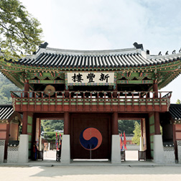
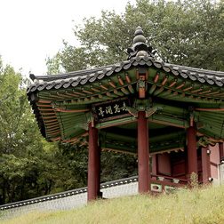
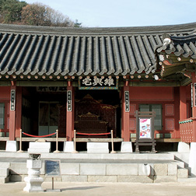
รับประทานอาหารเช้า ที่ ห้องอาหารโรงแรม และ คืนห้องพัก
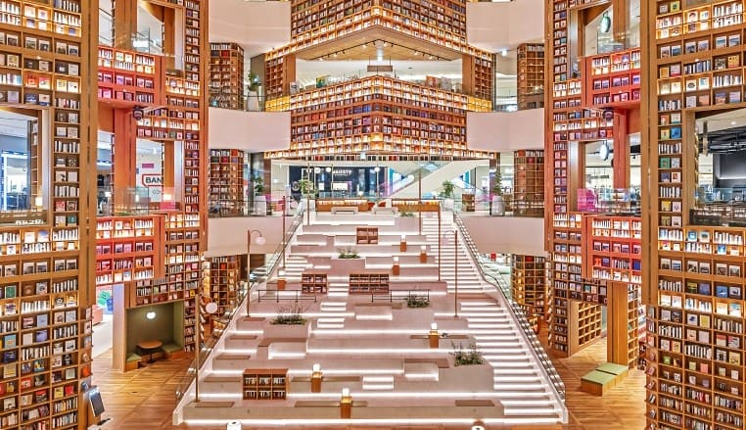
สัมผัสความยิ่งใหญ่แห่งอดีต ณ วังฮวาซอง แฮงกุง นาม " วังรอง " แห่งราชวงศ์โชซอน วังแห่งนี้ตั้งอยู่ใจกลางป้อมฮวาซองอันงดงาม ซึ่งในอดีตเคยเป็นสถานที่ประทับของพระเจ้าจองโจ กษัตริย์องค์ที่ 22 แห่งราชวงศ์โชซอน ผู้ทรงเสด็จมาพำนัก ณ ที่แห่งนี้บ่อยครั้งถึง 13 ครั้งต่อปี โดยใช้เป็นพระตำหนักชั่วคราวระหว่างการเสด็จแปรพระราชฐาน เพื่อประกอบพิธีบวงสรวงดวงพระวิญญาณของพระราชบิดา ณ สุสานที่อยู่ใกล้เคียง วังฮวาซอง แฮงกุง มีความสำคัญอย่างยิ่งต่อช่ วงปลายราชวงศ์โชซอน ไม่เพียงเป็นที่ประทับยามฉุกเฉิน แต่ยังถูกวางแผนและจัดสร้างขึ้นด้วยวัตถุประสงค์ทางการเมืองและทางทหารที่แยบยล เมื่อก้าวเข้าสู่ภายใน ท่านจะได้พบกับพระตำหนักหลายหลังที่เชื่อมต่อถึงกันอย่างเป็นระเบียบและสวยงาม สะท้อนถึงสถาปัตยกรรมอันประณีตในยุคนั้น นอกจากนี้ บริเวณลานกว้างด้านหน้าวัง ยังมีโอกาสได้ชมพิธีเปลี่ยนเวรยามของทหารรักษาพระองค์อันน่าตื่นตาตื่นใจ ซึ่งจัดขึ้นตามเวลาที่กำหนด
เช็คอินแลนด์มาร์คสุดอลังการแห่งซูวอน! ห้องสมุดซูวอนสตาร์ฟิลด์ ณ ห้าง Starfield Mall ที่นี่ใหญ่กว่า Starfield Library ใน Coex ถึง 3 เท่า! ด้วยพื้นที่กว้างขวางกว่า 331,000 ตารางเมตร โซนห้องสมุดตั้งอยู่บนชั้น 4-7 สูงถึง 22 เมตร เตรียมตัวพบกับมุมถ่ายรูปสุดปัง! ที่นี่ไม่ใช่แค่ห้องสมุดธรรมดา แต่เป็นสถาปัตยกรรมแห่งการเรียนรู้ที่ออกแบบมาอย่างสวยงามและสร้างสรรค์ ให้เราได้สัมผัสบรรยากาศการอ่านหนังสือที่ไม่จำเจ พร้อมดื่มด่ำกับหนังสือและนิตยสารชื่อดังกว่า 50,000 เล่ม ทั้งในและต่างประเทศ และไม่ใช่แค่ห้องสมุดเท่านั้น! Starfield Mall ยังเป็นแหล่งรวมร้านค้าแบรนด์ดังและร้านอาหารยอดนิยม

อิสระอาหารกลางวัน เพื่อให้ท่านได้เลือกสรรร้านอาหาร และช้อปปิ้งตามใจปรารถนา !
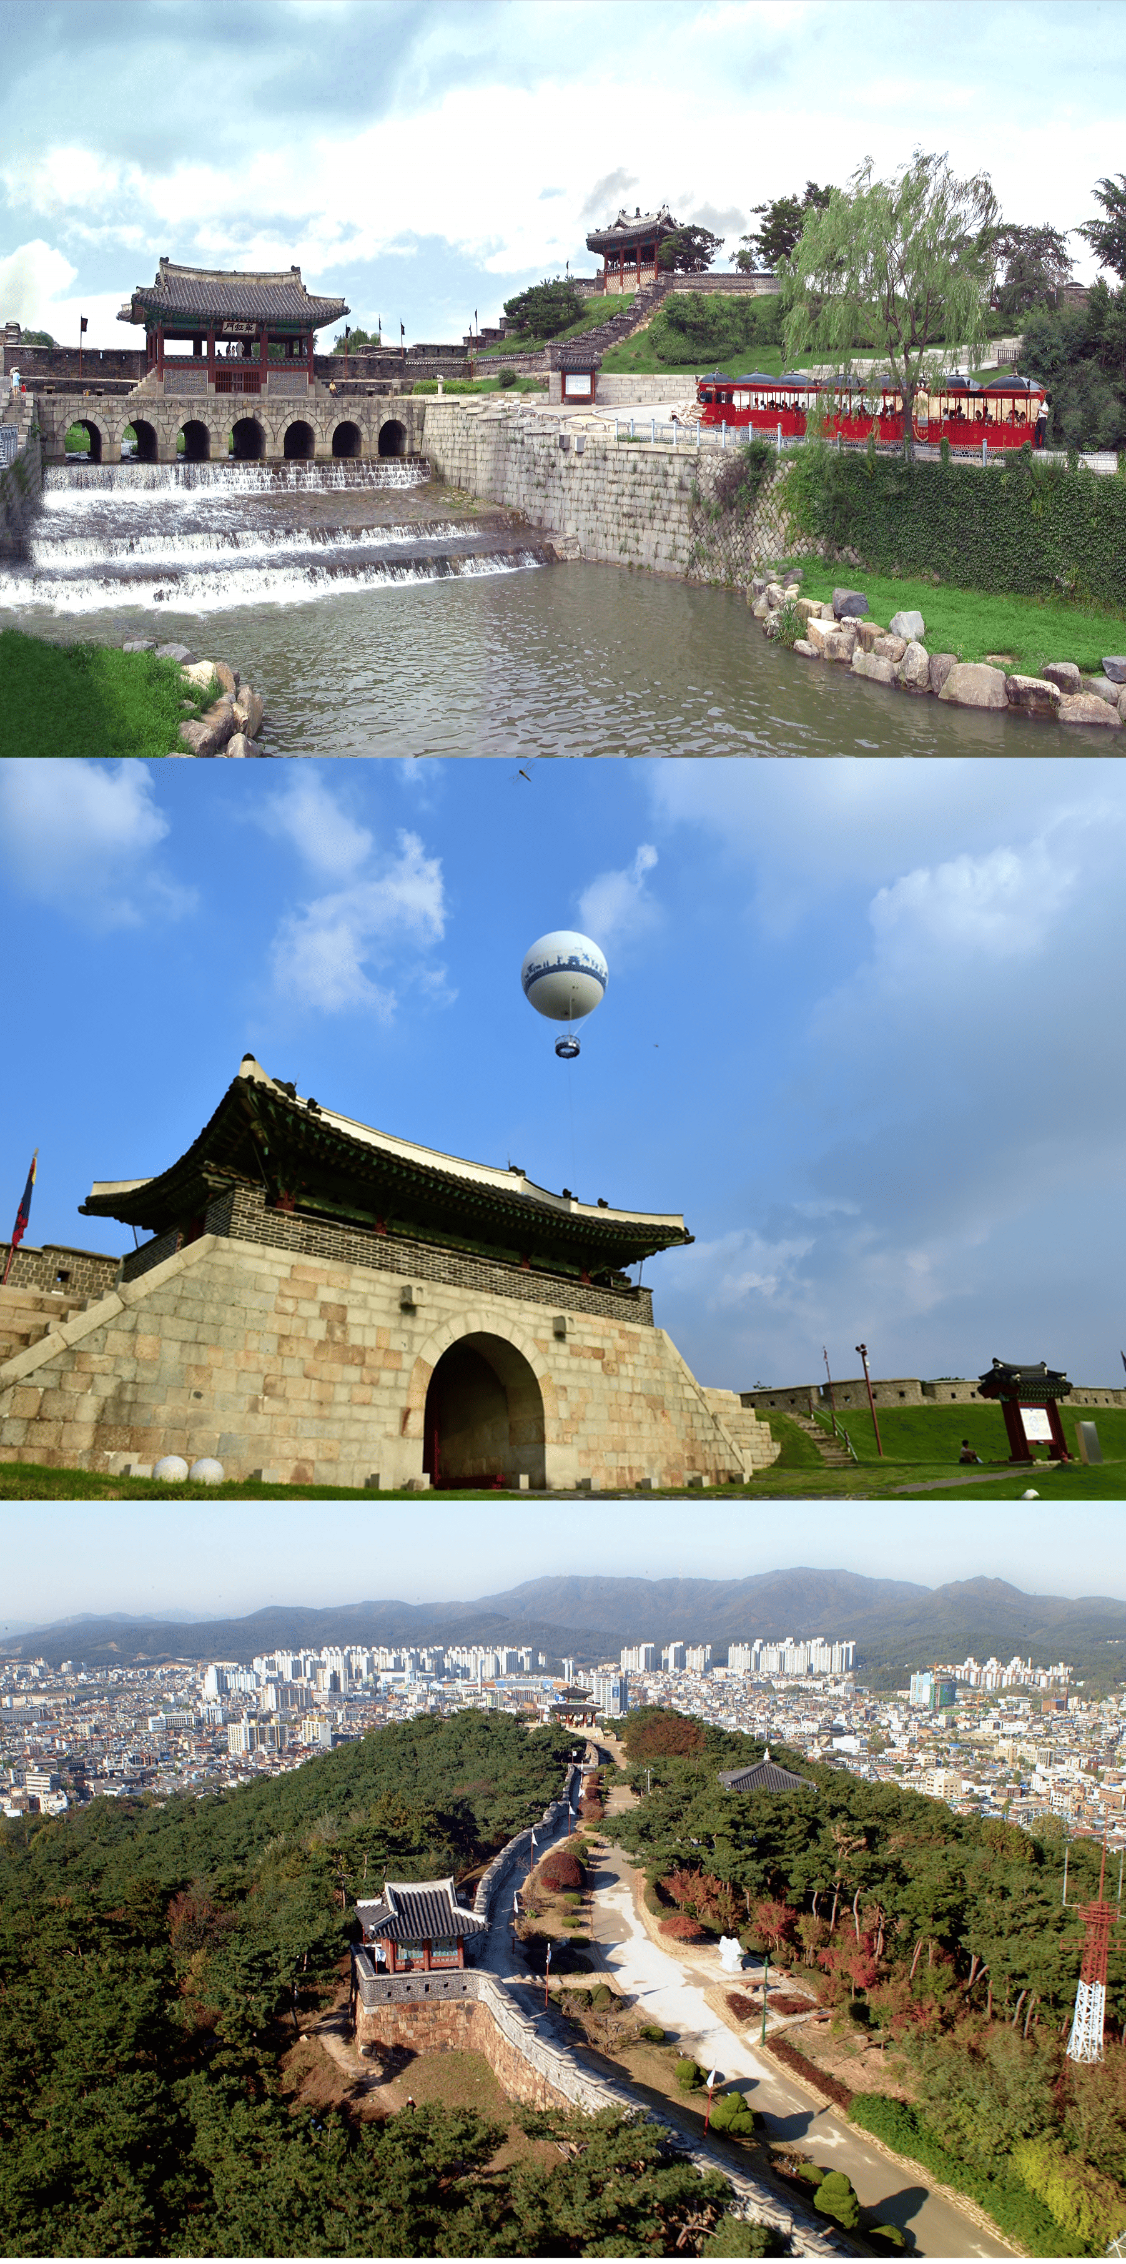
ป้อมปราการซูวอนฮวาซอง (ป้อมดอกไม้) ได้รับการขึ้นทะเบียนเป็นมรดกโลกทางวัฒนธรรมขององค์การยูเนสโก UNESCO เมื่อปี ค.ศ. 1997 จากการใช้วิทยาการการก่อสร้างระหว่างวิธีของชาวตะวันตก และ วิธีของชาวตะวันออกผสมผสานเข้าด้วยกัน มีการใช้ปั้นจั่นเป็นครั้งแรกในการก่อสร้าง ซึ่งถือว่าทันสมัยสุดๆ ในยุคนั้น ป้อมมรดกโลกฮวาซองที่สง่าและงดงามนี้ มีอายุมากกว่า 200 ปี ย้อนอดีตกลับไปป้อมแห่งนี้ถูกสร้างขึ้นในสมัยพระเจ้าชองโจ กษัตริย์องค์ที่ 22 แห่งราชวงศ์โชซอน พระองค์ทรงต้องการสร้างป้อมแห่งนี้ขึ้นมาเพื่อระลึกแก่พระราชบิดาซึ่งถูกใส่ร้ายจากราชสำนักและถูกขังจนสิ้นพระชนม์ และต้องการสร้างเมืองหลวงขึ้นมาใหม่ เพื่อเสริมความยิ่งใหญ่ของความเป็นกษัตริย์ ตัวป้อมฮวาซองนี้ถูกสร้างทอดตัวยาวไปตามแนวไหล่เขาและที่ราบ โอบล้อมเมืองซูวอนไว้เป็นรูปวงไข่ขนาดใหญ่ หรือบ้างก็ว่าดูเหมือนรูปดอกไม้ ยาวประมาณ 5,500 เมตร ประกอบด้วยเชิงเทิน 48 ป้อม เพราะบางส่วนถูกทำลายไปเมื่อสมัยญี่ปุ่นเข้ามาครอบครอง และสมัยเกิดสงครามเกาหลี
✨ เลือกซื้อเพิ่ม! บอลลูนชมวิวสุดอลังการ ณ
ป้อมมรดกโลกซูวอนฮวาซอง ราคา: ท่านละ 50,000 วอน ✨
ยกระดับประสบการณ์การชม ป้อมปราการซูวอนฮวาซอง มรดกโลกUNESCO จากมุมมองสุดพิเศษบนท้องฟ้า!
ประสบการณ์เหนือระดับ: ขึ้นบอลลูนชมวิว (Flying Suwon) เพื่อสัมผัสทัศนียภาพอันยิ่งใหญ่ของป้อมปราการซูวอนฮวาซองแบบ 360 องศา มองเห็นโครงสร้างอันงดงามที่ทอดยาว รายล้อมด้วยเมืองซูวอนอันทันสมัย
เงื่อนไขการจอง: การันตีขั้นต่ำ ตั้งแต่ 8 ท่านขึ้นไป โปรดจองล่วงหน้าและชำระค่าใช้จ่ายพร้อมค่ามัดจำทัวร์ กรณีสภาพอากาศไม่เอื้ออำนวย หรือสถานที่ยกเลิกการให้บริการด้วยสาเหตุใดๆ ท่านจะได้รับเงินคืนเต็มจำนวน

ถนนสายคาเฟ่สุดชิค แฮงกุงดง ย่านเก่าแก่ใกล้พระราชวังฮวาซอง ได้กลายมาเป็นแหล่งรวมคาเฟ่สุดเก๋ไก๋สไตล์มินิมอล โมเดิร์น ไปจนถึงคาเฟ่ที่ตกแต่งด้วยของเก่า และร้านค้าเล็ก ๆ น่ารักมากมาย ทำให้ที่นี่เป็นจุดหมายปลายทางยอดนิยมของนักท่องเที่ยวและคนท้องถิ่นที่ชื่นชอบบรรยากาศสบายๆ และการถ่ายรูปสวยๆ
ได้เวลาสมควร พาท่านไปสัมผัสความสวยความงามแบบฉบับชาวเกาหลี ที่ตีเจาะตลาดไปทั่วโลก โดยเฉพาะตลาดเอเชีย ทางบริษัทผู้ผลิตเครื่องสำอางค์มักจะคิดค้นผลิตภัณฑ์ใหม่ๆ ออกมาจำหน่ายอยู่ตลอดเพื่อตอบสนองความต้องการของผู้ใช้ เพื่อผู้หญิงผู้ชายทั้งสาว ทั้งหนุ่ม ทั้งไม่สาว ทั้งไม่หนุ่ม คนเกาหลีจะให้ความสำคัญกับเรื่องผิวหน้าเป็นอันดับแรก ต้องการให้ดูเป็นธรรมชาติที่สุด จึงเน้นการใช้กลุ่มบำรุงผิวพื้นฐาน และแบบเจาะลึก เพื่อสนองความต้องการและการช่วยแก้ปัญหาผิวพรรณ ท่านสามารถเลือกซื้อผลิตภัณฑ์การดูแลผิวพรรณอย่างถูกต้องกับผู้ชำนาญการเครื่องสำอางเวชสำอางคุณภาพ ที่ ศูนย์เครื่องสำอางเวชสำอาง
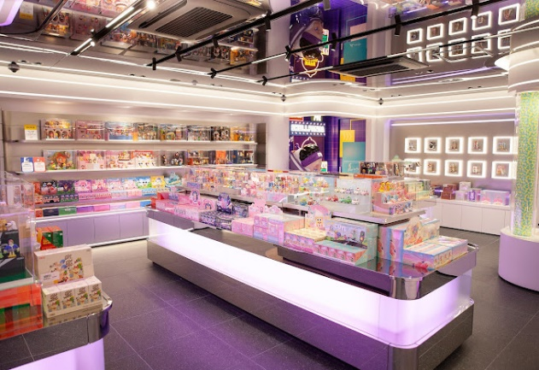
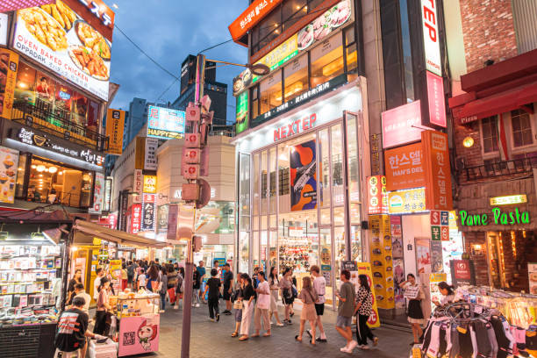
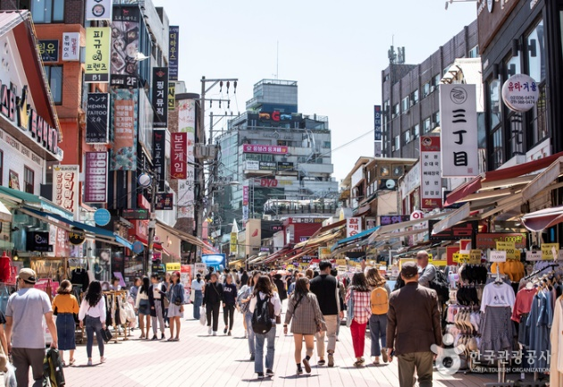
ย่ำย่านมหาลัยฮงแด แหล่งรวมร้านอาหารและร้านคาเฟ่ทีมน่ารักต่างๆ ของวัยรุ่นชาวโสม มีสินค้าเสื้อผ้าแฟชั่นแบรนด์เกาหลี รองเท้ากระเป๋า เครื่องสำอาง เครื่องประดับ งานศิลป์ ซีดีเพลง-หนัง และโปสเตอร์ดาราที่กำลังฮอตฮิต หลากหลาย ฯลฯ บางครั้งยังมีบรรดาศิลปินเพื่อชีวิตเปิดแสดงดนตรีย่อยๆ ให้ฟังให้ชมอีกด้วย เอาใจสาวกป๊อปมาร์ทถึงย่านฮงแด พาท่านสู่ ร้านป๊อปมาร์ท (POP MART) แบรนด์ของเล่นดีไซเนอร์จากจีน กำลังได้รับความนิยมอย่างมากในหมู่วัยรุ่น ให้ท่านที่เลือกชมสินค้า Art Toy จากแบรนด์ป๊อปมาร์ทมากมาย อาทิเช่น Molly, Crybaby, Skullppanda, Dimoo, Labubu, Zsiga เป็นต้น
อาหารเย็น เมนูหม้อดิน “ ซัมเกทัง หรือ ไก่ตุ๋นโสม “ ท่านละ 1 ตัวไก่
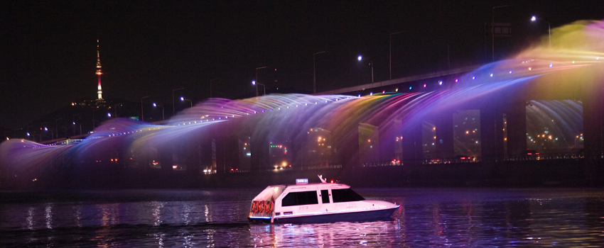
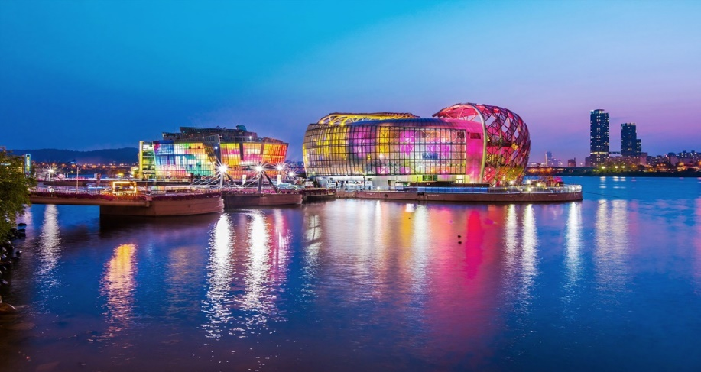
ไก่ตุ๋นโสมถือเป็นเมนูอาหารชาววังตั้งแต่สมัยราชวงศ์โซซอน โดยใช้ไก่ที่มีอายุวัยรุ่น ภายในตัวไก่จะมีข้าวเหนียว รากโสม พุทราแดงและเคล็ดลับในการตุ๋นเพื่อให้รสชาติกลมกล่อม เนื้อไก่นุ่มและย่อย เสริฟพร้อมเครื่องเคียงคู่โต๊ะ
ฟินอินซี่รีย์เกาหลี ! ฉากแม่น้ำฮัน ซึ่งเสมอเหมือนเส้นชิวิตของคนกรุงโซล แม่น้ำฮันยาวถึง 514 กม. โดยไหลผ่านใจกลางเมืองหลวง อีกหนึ่งสถานที่ที่ชาวกรุงโซลชื่นชอบ ที่ตั้ง 3 เกาะลอยน้ำ เกาะพลังงานทดแทนอย่างเต็มรูปแบบ ขับเคลื่อนด้วยพลังงานแสงอาทิตย์แห่งแรกของโลกบนกลางแม่น้ำฮัน เป็นสถาปัตยกรรมเชิงศิลปะบนแม่น้ำ เชื่อมกันด้วยทางเดินระหว่างเกาะ ทุกวันกับน้ำพุสายรุ้งที่สะพานบันโพ 2 ชั้น โดยฉีดน้ำได้ 190 ตันภายในเวลาเพียง 1 นาที พร้อมกับการไฟ LED ที่ถูกยิงออกมาเป็นแสงสีต่างๆ มากถึง 200 เฉดสี ที่จะยิงลูกเล่นออกมาต่างๆ กัน ตลอดทางกว่า 570 เมตรของตัวสะพานแห่งนี้ เป็นบรรยากาศที่สุดแสนโรแมนติก (ทางการกรุงโซลจะจัดแสดงเป็นรอบๆ ในระหว่างค่ำคืน ยกเว้นเดือนพฤศจิกายนถึงเดือนมีนาคม และอาจงดการแสดงโชว์น้ำพุในกรณีที่สภาพอากาศไม่เอื้ออำนวยหรือมีคำสั่งพิเศษ) ท่านอาจเลือกซื้อเครื่องดื่มสักแก้วพร้อมชมวิวทิวทัศน์ บรรยากาศยามค่ำคืน แสงสีอันตระการตาของกรุงโซล และอากาศดีดี ยังเห็นหอคอยนัมซานยามค่ำคืน
หลังจบรายการท่องเที่ยง พาท่านเข้าพักที่โรงแรม L’ART Hotel
หรือ เทียบเท่าระดับ 3 ดาว*** พัก 2 คืน
โรงแรมที่พักจะถูกเลือกโดยเกาหลี เนื่องจากเป็นราคาพิเศษ

DAY | เมืองหลวงกรุงโซล  เกาหลีฟีลกิมจิ! ศูนย์โสมเกาหลี – พิพิธภัณฑ์สาหร่าย – ภูเขานัมซาน N Tower – หมู่บ้านวัฒนธรรมนัมซาน – ดิวตี้ฟรี – ย่านเมียงดอง ช้อปปิ้งใจกลางโซล
4

รับประทานอาหารเช้า ที่ ห้องอาหารโรงแรม
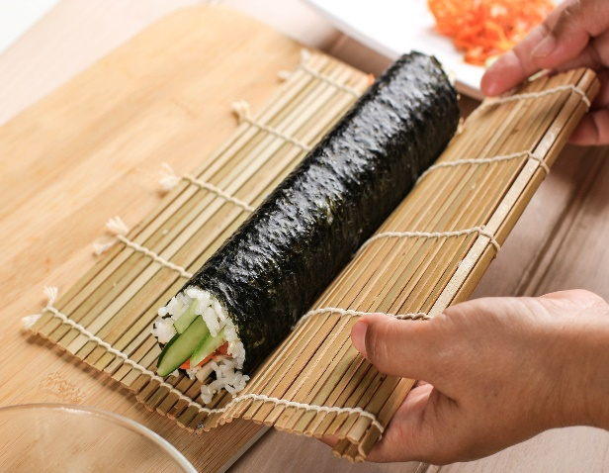
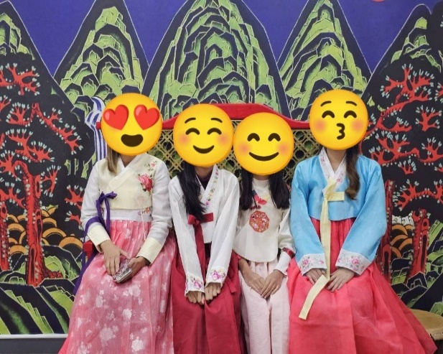
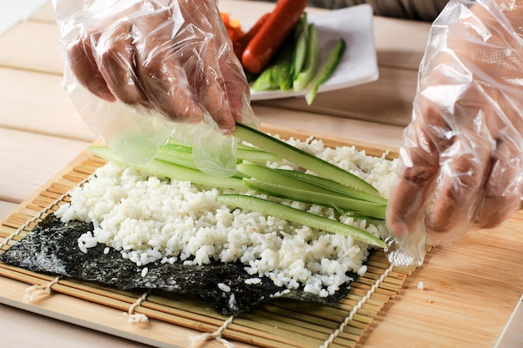
ของฝากสุดพิเศษจากแดนกิมจิ "โสมเกาหลี" ราชาแห่งมวลสมุนไพร ที่ ศูนย์โสมเกาหลี โสมเกาหลีเป็นพืชเศรษฐกิจเกาหลีที่สำคัญ ขึ้นชื่อเรื่องคุณภาพระดับโลก เพราะเกาหลีใต้เป็นประเทศผู้ผลิตโสมเกาหลีชั้นนำ คุณภาพดีเยี่ยม เพราะคัดสรรวัตถุดิบชั้นเลิศ ผ่านกระบวนการผลิตที่ได้มาตรฐาน มีผลิตภัณฑ์หลากหลายรูปแบบ เพื่อให้เหมาะสำหรับทุกเพศทุกวัย โสมเกาหลี มีคุณประโยชน์นานัปการดังนี้ เสริมความแข็งแรงให้ระบบย่อยอาหารและปอด ช่วยให้จิตใจสงบและเพิ่มพละกำลังโดยส่วนรวม บำรุงหัวใจ ป้องกันโรคหัวใจขาดเลือด เสริมประสิทธิภาพทางเพศ ลดและป้องกันมะเร็ง จึงเป็นหนึ่งในของฝากที่จะทำให้ท่านและคนที่ท่านรักประทับใจ
พิพิธภัณฑ์สาหร่ายทะเล สถานที่ให้ความรู้และจัดแสดงนิทรรศการสาหร่ายทะเลเกาหลีอย่างครบวงจร สาหร่ายทะเลมีแหล่งเพาะเลี้ยงอยู่บริเวณฝั่งตะวันตกของประเทศเกาหลี ซึ่งเป็นพื้นที่ที่มีแดดแรง คนเกาหลีจะนำสาหร่ายมาใช้ในชีวิตประจำวัน ตั้งแต่นำมาเป็นส่วนประกอบอาหาร ขนมกินเล่น สกัดเป็นเครื่องบำรุง เครื่องสำอาง และ อาหารเสริม ซึ่งได้รับการพิสูจน์ทางวิทยาศาสตร์แล้วว่าสาหร่ายทะเลมีประโยชน์ต่อสุขภาพและคุณค่าทางโภชนาการสูง
พิเศษ! ได้ ลิ้มลองสาหร่ายทะเลแปรรูปที่พร้อมทานได้เลย เรียนรู้วิธีการทำคิมบับ (ข้าวห่อสาหร่าย) อาหารง่ายๆที่คนเกาหลีนิยมรับประทาน คิม แปลว่า สาหร่าย บับ แปลว่า ข้าว จะเป็นแท่งยาวๆ แล้วเค้าก็จะหั่นเป็นชิ้นๆพอดีคำ จิ้มกะซีอิ้วคังจังเกาหลีหรือวาซาบิก็ได้ และ ขอเชิญชวนท่านแต่งชุดพื้นเมืองเกาหลี “ ฮันบก ” พร้อมพร้อตต่างๆ เพื่อ ถ่ายรูปเป็นที่ระลึกกับภาพถ่ายสามหรือสี่มิติเก๋ไก๋กับท่าแอคติ้งตามไอเดีย เพื่อถ่ายทอดความงามและความอ่อนช้อยของวัฒนธรรมเกาหลี เพราะ ฮันบก เป็นเครื่องแต่งกายประจำชาติเกาหลีที่ที่สวมใส่ในชีวิตประจำวันเป็นเวลาพันปีมาแล้ว ปัจจุบันชุดประจำชาติฮันบก จะใช้สวมเฉพาะในโอกาสพิเศษต่าง ๆ เช่น งานมงคลสมรส วันขึ้นปีใหม่ วันขอบคุณพระเจ้า

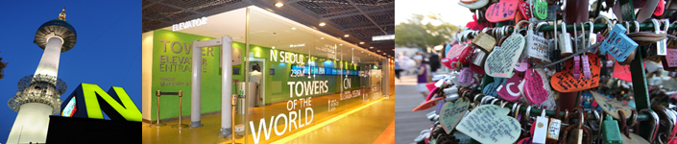
อิสระอาหารกลางวัน เพื่อให้ท่านได้เลือกสรรร้านอาหาร และช้อปปิ้งตามใจปรารถนา !
ภูเขานัมซาน Namsan ภูเขาเพียงลูกเดียวใจกลางเมืองหลวงและอิสระถ่ายรูปคู่หอคอย N Tower เป็น 1 ใน 17 หอคอยเมืองที่สูงที่สุดในโลก สูงถึง 480 เมตรเหนือระดับน้ำทะเล สถานที่ละครหนังเกาหลีหรือหนังไทยสไตล์เกาหลีมาถ่ายทำกัน (ความเชื่อ: เตรียมแม่กุญ แจ ลูกกุญแจเพื่อไปล็อคกุญแจคู่รัก ณ Love Rock Cable ซี่งเชื่อกันว่า ถ้าใครขึ้นมาคล้องกุญแจและโยนลูกกุญแจทิ้งไป คู่รัก คู่ครอบครัว คู่เพื่อน คู่พี่น้อง คู่มิตรนั้นจะมีความรักที่ยั่งยืนหรือไม่มีใครมาพรากจากกันได้) (ค่า Cable Car ขึ้นสู่ภูเขานัมซานและค่าบัตรลิฟท์ขึ้นสู่จุดชมวิวบนหอคอย ไม่รวมไว้ในค่าทัวร์ หากสนใจใช้บริการ.......โปรดติดต่อไกด์)
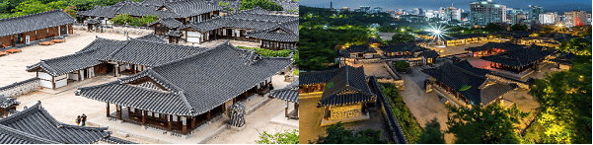
หมู่บ้านพื้นเมืองนัมซาน พาท่านย้อนเวลาหาอดีตที่พิลดองซึ่งอยู่ทางตอนเหนือของภูเขานัมซาน มีสายน้ำใสไหลผ่านและมีศาลาชชอนนูกัก แหล่งอาศัยของนกกระเรียน แหล่งพักผ่อนที่มีชื่อเสียงในฤดูร้อนของราชวงศ์โซซอน แต่ในปัจจุบันเป็นที่ตั้งของบ้านชนชั้นยางบางหรือชนชั้นราชการหรือชั้นสูงเกาหลีในสมัยเมื่อ 600 ปีที่แล้ว บ้านกว่าห้าหลังที่หมู่บ้านนัมซานฮันอก จะทำให้เราได้เห็นภาพการใช้ชีวิตประจำวัน เครื่องใช้ไม้สอย การกิน การอยู่ และการจัดแต่งบ้าน และหากเราเดินไปจนสุดปลายสวนเกาหลี เราจะพบไทม์แคปซูลที่ทำขึ้นเพื่อเฉลิมฉลองกรุงโซลครบ 600 ร้อยปี ภายในบรรจุของจำนวน 600 ชิ้นที่เป็นตัวแทนของเมืองและผู้คนกรุงโซลในปี 1994 โดยจะรอเปิดในอีก 400 ปีข้างหน้า (2394)เ เพลิดเพลินกับการช้อปปิ้ง ณ ห้างปลอดภาษีดิวตี้ฟรี (ปัจจุบันเป็นที่นิยมมาก เพราะดิวตรี้ฟรีประเทศนี้ มีถึง 5 บริษัทแข่งขันกัน) ให้ท่านได้เลือกซื้อสินค้าแบรนด์เนมนำเข้าจากต่างประเทศมากมายหลากหลายชนิด รวมทั้งสินค้าแบรนด์เกาหลียอดนิยมที่ชาวเกาหลี ชาวจีนและชาวญี่ปุ่น นิยมมาเลือกซื้อหากันมากมาย
ย่ำเมียงดอง หนึ่งในสถานที่ช้อปปิ้งยอดฮิตของนักท่องเที่ยวชาว เต็มไปด้วยร้านค้ามากมายหลายแบรนด์ด้วยกัน ทั้งแบรนด์ เสื้อผ้า กระเป๋า รองเท้า เครื่องประดับ เครื่องสำอาง ร้านทำผม ร้านกาแฟ ไปจนถึงร้านอาหารหลากสไตล์ และ ร้านอาหารขายบนรถเข็น Food Truck ไม่ว่าจะเป็นของคาว ของหวาน หลากรูปแบบ ให้เราเลือกตัดสินเอง ว่าร้านไหนเด็ด ร้านไหนโดนใจ และบริเวณภายในย่านเมียงดอง ยังเป็นที่ตั้งของ โบสถ์เมียงดอง สัญลักษณ์อันศักดิ์สิทธิ์ใจกลางกรุงโซล มหาวิหารแห่งนี้ ตั้งตระหง่านโดดเด่นใจกลางกรุงโซล เปรียบเสมือนสัญลักษณ์อันศักดิ์สิทธิ์ของคริสตจักรคาทอลิกในเกาหลีใต้ สร้างขึ้นในปี ค.ศ. 1898 ในสมัยปลายราชวงศ์โชชอน สถาปัตยกรรมแบบโกธิคอันงดงาม ใต้ถุนโบสถ์แห่งนี้ ยังมีพื้นที่วัฒนธรรม 1898 ประกอบด้วยร้านคาเฟ่ แกลเลอรี่ และร้านหนังสือ เหมาะสำหรับการพักผ่อนและเติมพลังกับบรรยากาศย้อนวัย
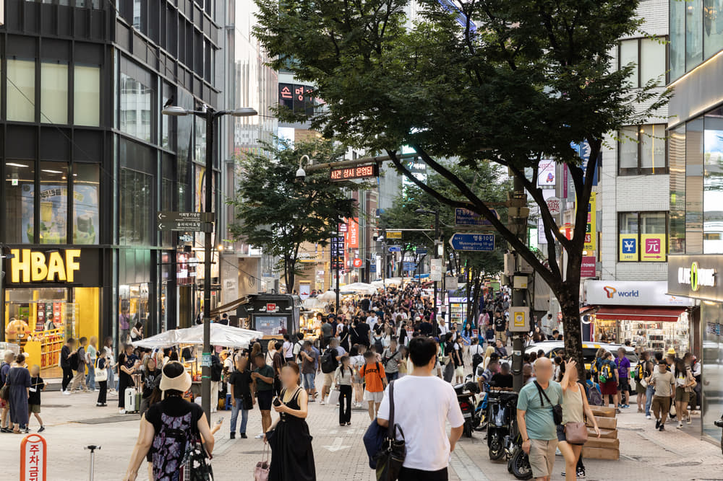
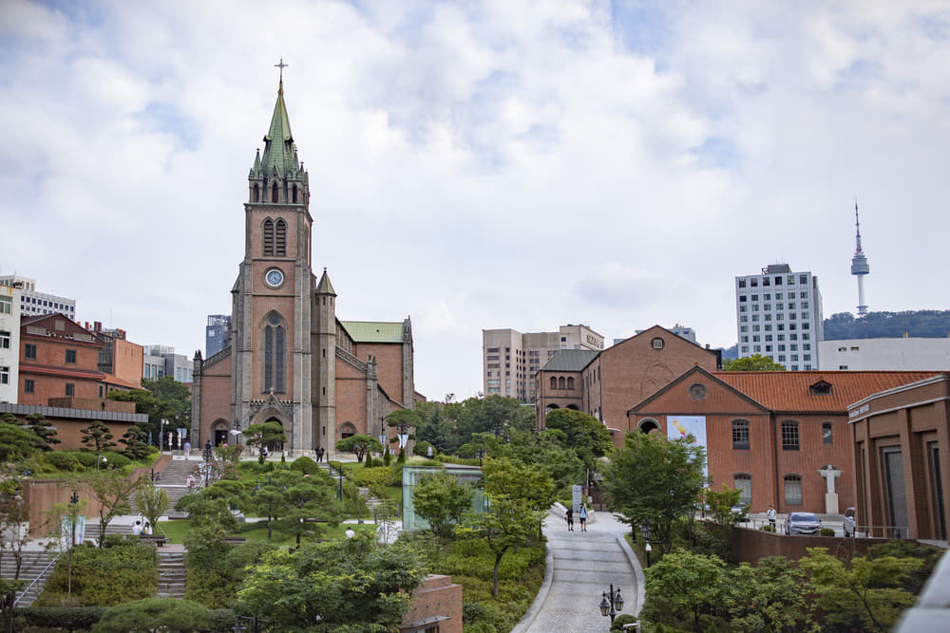
อาหารเย็น เมนูไก่พะโล้จิมทัค หรือ ไก่ต้มแห่งเมืองอันดอง
อาหารจานนี้ถือเป็นอาหารพิเศษเมนูหนึ่ง...บนโต๊ะอาหารของบ้านเศรษฐีในหมู่บ้านอันดงในสมัยราชวงศ์โซซอน อุดมไปด้วยโปรตีนจากไก่ วิตามิน แร่ธาตุต่างๆ จากสารพัดผัก และวุ้นเส้นจันทร์เกาหลี อาหารมีรสจัดจ้านเผ็ดๆ ร้อนๆ เค็มๆ หอมๆ จากพริกที่ได้ชื่อว่าเผ็ดที่สุดในเกาหลี Cheong Yang Gochu และ ซอสแม๊กกี้ Ganjang
หลังจบรายการท่องเที่ยว พาท่านเดินทางกลับที่พัก
DAY | เมืองหลวงกรุงโซล – สนามบินนานาชาติอินชอน ประเทศเกาหลีใต้ –  สนามบินนานาชาติสุวรรณภูมิ ประเทศไทย  ส่งท้ายเกาหลี ช้อปสุขภาพ แสงสี Aurora ช้อปปิ้งของฝาก บินกลับไทย
5

รับประทานอาหารเช้า ที่ ห้องอาหารโรงแรม และ คืนห้องพัก
ศูนย์น้ำมันสนเข็มแดง ซึ่งผลิตจากใบสนเข็มแดงในประเทศเกาหลี เพื่อช่วยผู้ที่มีปัญหาเรื่องไขมันอุดตันในเส้นเลือดคลอเรสเตอรอลในเลือดสูง ไขข้อเสื่อม หรือ การไหลหมุนเวียนของเลือด เป็นต้น กว่าจะมาทำเป็นน้ำมันสนสกัดได้ 1 แคปซูล ต้องใช้ใบสนเข็มแดงประมาณ 2.7 ก.ก. แนะนำให้ทุกท่านเลือกซื้อเป็นของฝากสุขภาพเพื่อตัวท่านเองและคนที่ท่านรักหรือคนที่ท่านเคารพ เพราะเป็นสารอาหารธรรมชาติ ที่วิจัยจากโรงพยาบาลชั้นนำในเกาหลีแล้วว่า ไม่มีผลข้างเคียง
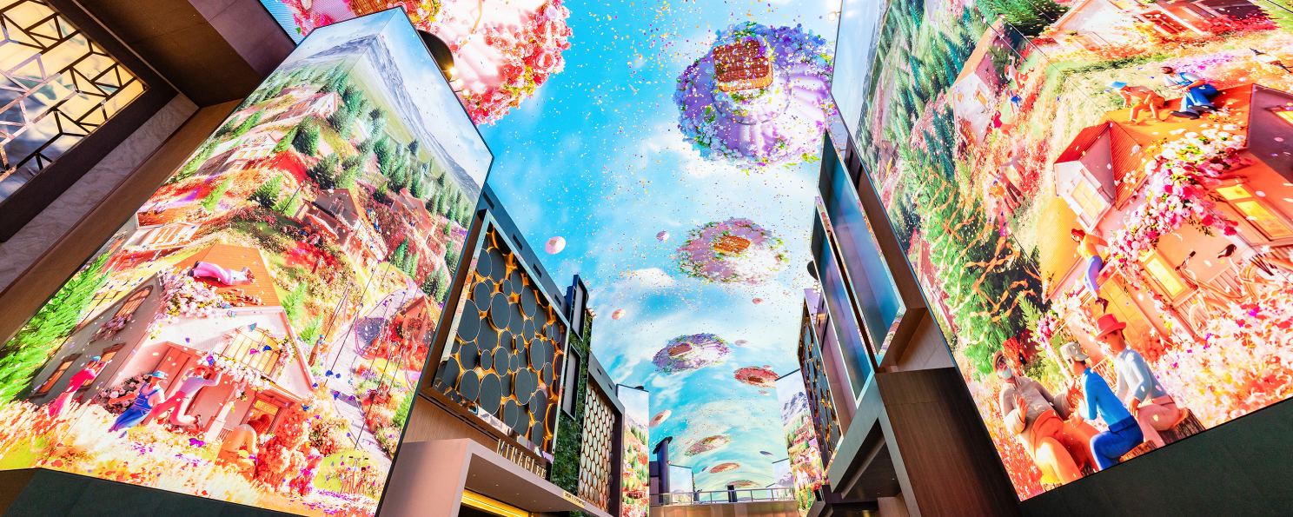
เช็คอิน ! Aurora ออโรร่า คือถนนสายบันเทิงสุดล้ำ ยาวกว่า 150 เมตร รายล้อมไปด้วยจอ LED ความคมชัดสูง เสมือนจริงราวกับมีชีวิตบนผนังและเพดาน พาเราทะยานสู่โลกเหนือคำบรรยาย เดินเล่นไปตามทางเดิน สัมผัสประสบการณ์ เสมือนหนึ่งเดินอยู่กลางป่าวิเศษ ใต้ท้องฟ้าสีครามกว้างใหญ่ หรือ ดำดิ่งสู่ใต้ทะเลสีฟ้าใส ออโรร่า ชวนเราท่องเที่ยวไปทั่วทุกมุม ของยุโรปเหนือ ในโลกดิจิตอล ที่ยิ่งใหญ่ไม่เคยมีมาก่อน เตรียมพร้อมเปิดประตูสู่โลกแห่งจินตนาการอันน่าทึ่ง ณ Inspire Entertainment Resort (Aurora) รีสอร์ทสุดหรูครบวงจรที่ได้รับการขนานนามว่าเป็น “ Mohegan INSPIRE ” เป็นรีสอร์ทแบบครบวงจรที่ประกอบด้วยโรงแรม สวนน้ำ คาสิโน ร้านอาหาร คาเฟ่ K-Wellness K-Beauty (ศัลยกรรม, Anti-Aging) ศูนย์ประชุม และสิ่งอำนวยความสะดวกอื่นๆ อีกมากมาย
อาหารกลางวัน ลิ้มลองเมนูหมูไฟบลูโกกิ (บลู หมายถึง ไฟ และ โกกิ หมายถึง เนื้อสัตว์)
ต้นกำเนิดอาหารชนิดนี้มาจากเมืองเพียงอันของประเทศเกาหลีเหนือ ตั้งแต่ครั้งสมัยอาณาจักรโกกูเรรียว โดยนำเนื้อหมูสไลด์หมักซอสคันจังและเครื่องปรุงรสต่างๆ เมื่อนำมาปรุงย่างคลุกคลิกบนกะทะ เมื่อปรุงสุกจะมีรสออกหวานนุ่ม ทานคู่กับข้าวสวย เครื่องเคียงต่างๆ
แวะอุดหนุน ศูนย์รวมของพื้นเมือง ก่อนอำลาเกาหลี ซึ่งท่านสามารถเลือกซื้อสินค้าเกาหลีไปเป็นของฝากหรือไว้ทานกันในครอบครัว เช่น สาหร่ายหลากรูปแบบ หลากรสชาติ ขนมอร่อยต่างๆ บะหมี่ราเมียน อูด้ง กิมจิ น้ำจิ้มปรุงรสหมูย่างเกาหลี ไก่ตุ๋นโสมสำเร็จรูป หมอนสุขภาพ ของที่ระลึก เป็นต้น

ได้เวลาสมควร ✈️เดินทางสู่ สนามบินนานาชาติอินชอน (ICN)
เพื่อเตรียมความพร้อมเช็คอิน เดินทางสู่ประเทศไทย โดยสายการบิน Jeju Air (7C), T’Way (TW) ใช้เวลาบินประมาณ 5.45 ชั่วโมง พิเศษ! สัมภาระใต้ท้องเครื่อง 20 กิโลกรัม (15 กิโลกรัม + ฟรี! 5 กิโลกรัม) และถือขึ้นเครื่องได้อีก 10 กิโลกรัม (สายการบินไม่อนุญาตให้นำอาหารภายนอกขึ้นมารับประทานบนเครื่อง แต่มีบริการจำหน่ายอาหารและเครื่องดื่ม)
ค่ำๆ เดินทางถึง สนามบินนานาชาติสุวรรณภูมิ (BKK) ประเทศไทย โดยสวัสดิภาพ
*******************************
เทศกาลดอกซากุระโยอิโด จัดขึ้นทุกปีของกรุงโซล ประเทศเกาหลีใต้
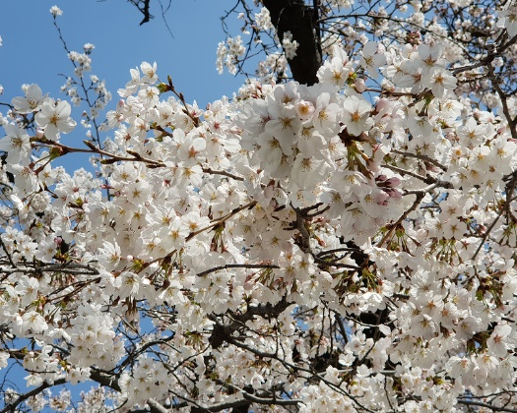
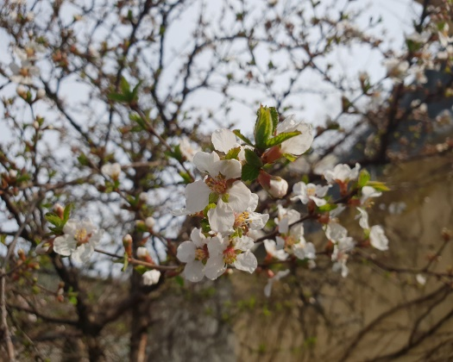
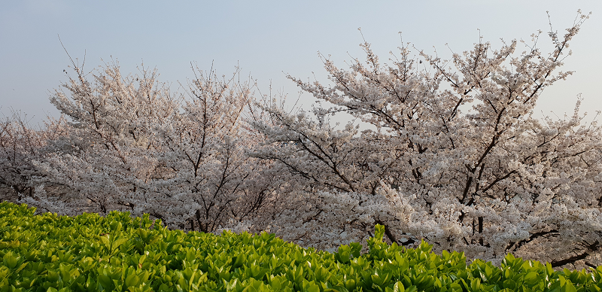
จะจัดขึ้นในช่วงต้นเดือนเมษายนของทุกปี ซึ่งเป็นช่วงที่ดอกซากุระบานสะพรั่งเต็มที่
ย่านโยอิโด ซึ่งเป็นที่ตั้งอาคารรัฐสภาเกาหลี โดยถนนด้านหลังอาคารรัฐสภาจะเรียงรายไปด้วยต้นพ็อตกตบาน (ซากุระเกาหลี) ถือเป็นถนนพ็อตกตซากุระเกาหลีที่โด่งดังที่สุดของกรุงโซล มีต้นซากุระประมาณ 1,500 ต้นที่ตั้งอยู่ริมถนน ซึ่งอาจมีการจำกัดการเข้าของยานพาหนะ ดังนั้นคณะอาจต้องลงเดินชมเป็นระยะทางพอสมควรพ็อตกตบานสะพรั่งขาวอมชมพูช่วงใบไม้ผลิที่เกาหลี ให้ผู้คนได้ชื่นชมและเป็นสัญลักษณ์ของวัฏจักรชีวิต เทศกาลดังกล่าวเป็นเวลาแห่งการเฉลิมฉลองอย่างรื่นเริงใต้ต้นซากุระที่ครอบครัวและญาติมิตรจะมาร่วมปิคนิค เพื่อชื่นชมความสวยงามของธรรมชาติ การบานของดอกพ็อตกตแต่ละปี อาจจะคลาดเคลื่อนตามสภาวะอากาศ
หมายเหตุ:
- การปรับเปลี่ยนโปรแกรม ราคา และเที่ยวบิน: โปรแกรมทัวร์ ลำดับการท่องเที่ยว ราคา (ซึ่งอาจปรับตามภาษีสายการบิน เช่น ภาษีน้ำมัน/อื่นๆ อิงอัตรา ณ วันที่ 12.01.265) เที่ยวบิน และตารางบิน อาจเปลี่ยนแปลงหรือสับเปลี่ยนได้ตามความเหมาะสม โดยไม่จำเป็นต้องแจ้งล่วงหน้า ทั้งนี้ขึ้นอยู่กับสถานการณ์ท้องถิ่น สภาพอากาศเทศกาล ปัจจัยทางการเมือง สายการบิน การจราจร หรือเหตุการณ์นอกเหนือการควบคุม อย่างไรก็ตาม บริษัทฯ จะคำนึงถึงประโยชน์และความปลอดภัยของทุกท่านเป็นสำคัญสูงสุดเสมอ
- รูปภาพประกอบ: ภาพทั้งหมดในโปรแกรมใช้เพื่อความเข้าใจและส่งเสริมการท่องเที่ยวเท่านั้น อาจไม่ตรงกับสภาพปัจจุบันเสมอไป
- ประกันการเดินทาง: ประกันการเดินทางที่จัดทำโดยบริษัทฯ คุ้มครองเฉพาะประกันอุบัติเหตุในการเดินทาง ไม่รวมประกันสุขภาพและโรคประจำตัว หากต้องการซื้อประกันสุขภาพเพิ่มเติม กรุณาสอบถามเจ้าหน้าที่ทัวร์ก่อนเดินทาง
- ความรับผิดชอบและเหตุสุดวิสัย: บริษัทฯ จะไม่รับผิดชอบและไม่สามารถคืนค่าใช้จ่ายใดๆได้ หากเกิดเหตุสุดวิสัย หรือเหตุการณ์นอกเหนือการควบคุมของบริษัทฯ รวมถึงการถูกปฏิเสธเข้า/ออกเมือง หรือการไม่เข้าร่วมกิจกรรม/รับประทานอาหารบางมื้อ (โปรดดูรายละเอียดเพิ่มเติมในหัวข้อ 'ความรับผิดชอบและเหตุสุดวิสัย')
- บริการรถนำเที่ยว: จะบริหารเวลาตามความเหมาะสม (6-12 ชม./วัน) ตามกฎหมายแรงงาน หากใช้รถเกินเวลาที่กำหนด อาจมีค่าใช้จ่ายเพิ่มเติม หรือจำเป็นต้องเปลี่ยนรถใหม่ (โปรดดูรายละเอียดเพิ่มเติมในหัวข้อ 'รถนำเที่ยว')

รับประกันออกเดินทางเมื่อมีผู้ร่วมทริปตั้งแต่ 15 ท่านขึ้นไป พร้อมหัวหน้าทัวร์
ค่าทัวร์ไม่รวมค่าทิปมัคคุเทศก์ท้องถิ่นและพนักงานขับรถท้องถิ่น 1,800 บาท ต่อทริปต่อผู้เดินทาง
ราคาเด็กทารก: (อายุต่ำกว่า 24 เดือน ณ วันที่เดินทางไปและวันเดินทางกลับ) ราคาพิเศษ 7,000 บาท
ราคานี้สำหรับ ผู้ถือหนังสือเดินทางไทยเท่านั้น (สำหรับผู้ถือหนังสือเดินทางต่างชาติ +3,000 บาท)
Departure เมษายน 2026
ที่นั่งมีจำนวนจำกัดในแต่ละวัน โปรดจองและชำระเงินก่อนเพื่อรักษาสิทธิ์ หากจองล่าช้า ราคาตั๋วอาจมีการเปลี่ยนแปลง
เช็คอิน | วันออกเดินทาง |  |  |  | วันเดินทางกลับ |  |  | ราคา/ท่าน(บาท) | ห้องเดี่ยว+ | หมายเหตุ
วันพุธ | 01 |  | เมษายน | 26 | 05 | เมษายน | 26 | 19,900 | 5,900
วันพฤหัสบดี | 02 |  | เมษายน | 26 | 06 | เมษายน | 26 | 20,900 | 5,900 | วันจักรี
วันพุธ | 08 |  | เมษายน | 26 | 12 | เมษายน | 26 | 19,900 | 5,900
วันศุกร์ | 10 |  | เมษายน | 26 | 14 | เมษายน | 26 | 24,900 | 6,900 | วันสงกรานต์
วันเสาร์ | 11 |  | เมษายน | 26 | 15 | เมษายน | 26 | 25,900 | 6,900 | วันสงกรานต์
วันพุธ | 15 |  | เมษายน | 26 | 19 | เมษายน | 26 | 19,900 | 5,900
วันพุธ | 22 |  | เมษายน | 26 | 26 | เมษายน | 26 | 19,900 | 5,900
วันพุธ | 29 | เมษายน |  | 26 | 03 | พฤษภาคม | 26 | 20,900 | 5,900 | วันแรงงาน
วันพฤหัสบดี | 30 | เมษายน |  | 26 | 04 | พฤษภาคม | 26 | 21,900 | 5,900 | วันแรงงาน วันฉัตรมงคล
Departure พฤษภาคม 2026
ที่นั่งมีจำนวนจำกัดในแต่ละวัน โปรดจองและชำระเงินก่อนเพื่อรักษาสิทธิ์ หากจองล่าช้า ราคาตั๋วอาจมีการเปลี่ยนแปลง
เช็คอิน | วันออกเดินทาง |  |  | วันเดินทางกลับ |  |  | ราคา/ท่าน(บาท) | ห้องเดี่ยว+ | หมายเหตุ
วันศุกร์ | 01 | พฤษภาคม | 26 | 05 | พฤษภาคม | 26 | 20,900 | 5,900 | วันฉัตรมงคล
วันพุธ | 06 | พฤษภาคม | 26 | 10 | พฤษภาคม | 26 | 19,900 | 5,900
วันพุธ | 13 | พฤษภาคม | 26 | 17 | พฤษภาคม | 26 | 19,900 | 5,900
วันพุธ | 20 | พฤษภาคม | 26 | 24 | พฤษภาคม | 26 | 19,900 | 5,900
วันพุธ | 27 | พฤษภาคม | 26 | 31 | พฤษภาคม | 26 | 19,900 | 5,900
วันพฤหัสบดี | 28 | พฤษภาคม | 26 | 01 | มิถุนายน | 26 | 20,900 | 5,900 | วันวิสาขบูชา
Departure มิถุนายน 2026
ที่นั่งมีจำนวนจำกัดในแต่ละวัน โปรดจองและชำระเงินก่อนเพื่อรักษาสิทธิ์ หากจองล่าช้า ราคาตั๋วอาจมีการเปลี่ยนแปลง
เช็คอิน | วันออกเดินทาง |  |  | วันเดินทางกลับ |  |  | ราคา/ท่าน(บาท) | ห้องเดี่ยว+ | หมายเหตุ
วันพุธ | 03 | มิถุนายน | 26 | 07 | มิถุนายน | 26 | 18,900 | 5,900
วันพุธ | 10 | มิถุนายน | 26 | 14 | มิถุนายน | 26 | 17,900 | 5,900
วันพุธ | 17 | มิถุนายน | 26 | 21 | มิถุนายน | 26 | 18,900 | 5,900
วันพุธ | 24 | มิถุนายน | 26 | 28 | มิถุนายน | 26 | 18,900 | 5,900
Departure กรกฏาคม 2026
ที่นั่งมีจำนวนจำกัดในแต่ละวัน โปรดจองและชำระเงินก่อนเพื่อรักษาสิทธิ์ หากจองล่าช้า ราคาตั๋วอาจมีการเปลี่ยนแปลง
เช็คอิน | วันออกเดินทาง |  |  | วันเดินทางกลับ |  |  | ราคา/ท่าน(บาท) | ห้องเดี่ยว+ | หมายเหตุ
วันพุธ | 01 | กรกฏาคม | 26 | 05 | กรกฏาคม | 26 | 18,900 | 5,900
วันพุธ | 08 | กรกฏาคม | 26 | 12 | กรกฏาคม | 26 | 18,900 | 5,900
วันพุธ | 15 | กรกฏาคม | 26 | 19 | กรกฏาคม | 26 | 18,900 | 5,900
Departure สิงหาคม 2026
ที่นั่งมีจำนวนจำกัดในแต่ละวัน โปรดจองและชำระเงินก่อนเพื่อรักษาสิทธิ์ หากจองล่าช้า ราคาตั๋วอาจมีการเปลี่ยนแปลง
เช็คอิน | วันออกเดินทาง |  |  | วันเดินทางกลับ |  |  | ราคา/ท่าน(บาท) | ห้องเดี่ยว+ | หมายเหตุ
วันพุธ | 19 | สิงหาคม | 26 | 23 | สิงหาคม | 26 | 18,900 | 5,900
วันพุธ | 26 | สิงหาคม | 26 | 30 | สิงหาคม | 26 | 18,900 | 5,900
Departure กันยายน 2026
ที่นั่งมีจำนวนจำกัดในแต่ละวัน โปรดจองและชำระเงินก่อนเพื่อรักษาสิทธิ์ หากจองล่าช้า ราคาตั๋วอาจมีการเปลี่ยนแปลง
เช็คอิน | วันออกเดินทาง |  |  | วันเดินทางกลับ |  |  | ราคา/ท่าน(บาท) | ห้องเดี่ยว+ | หมายเหตุ
วันพุธ | 02 | กันยายน | 26 | 06 | กันยายน | 26 | 19,900 | 5,900
วันพุธ | 09 | กันยายน | 26 | 13 | กันยายน | 26 | 19,900 | 5,900
วันพุธ | 16 | กันยายน | 26 | 20 | กันยายน | 26 | 19,900 | 5,900
วันพุธ | 30 | กันยายน | 26 | 04 | ตุลาคม | 26 | 19,900 | 5,900
Departure ตุลาคม 2026
ที่นั่งมีจำนวนจำกัดในแต่ละวัน โปรดจองและชำระเงินก่อนเพื่อรักษาสิทธิ์ หากจองล่าช้า ราคาตั๋วอาจมีการเปลี่ยนแปลง
เช็คอิน | วันออกเดินทาง |  |  | วันเดินทางกลับ |  |  | ราคา/ท่าน(บาท) | ห้องเดี่ยว+ | หมายเหตุ
วันพุธ | 07 | ตุลาคม | 26 | 11 | ตุลาคม | 26 | 19,900 | 5,900
วันศุกร์ | 09 | ตุลาคม | 26 | 13 | ตุลาคม | 26 | 20,900 | 5,900 | วันนวมินทรมหาราช
วันพุธ | 14 | ตุลาคม | 26 | 18 | ตุลาคม | 26 | 19,900 | 5,900
วันพุธ | 21 | ตุลาคม | 26 | 25 | ตุลาคม | 26 | 20,900 | 5,900 | วันปิยมหาราช
วันพฤหัสบดี | 22 | ตุลาคม | 26 | 26 | ตุลาคม | 26 | 20,900 | 5,900 | วันปิยมหาราช
วันพุธ | 28 | ตุลาคม | 26 | 01 | พฤศจิกายน | 26 | 19,900 | 5,900

